Nama : Ghoriizah Al Batholah Q

NIM : 0110221217

Praktikum 6 Pertemuan 7

**Merge**

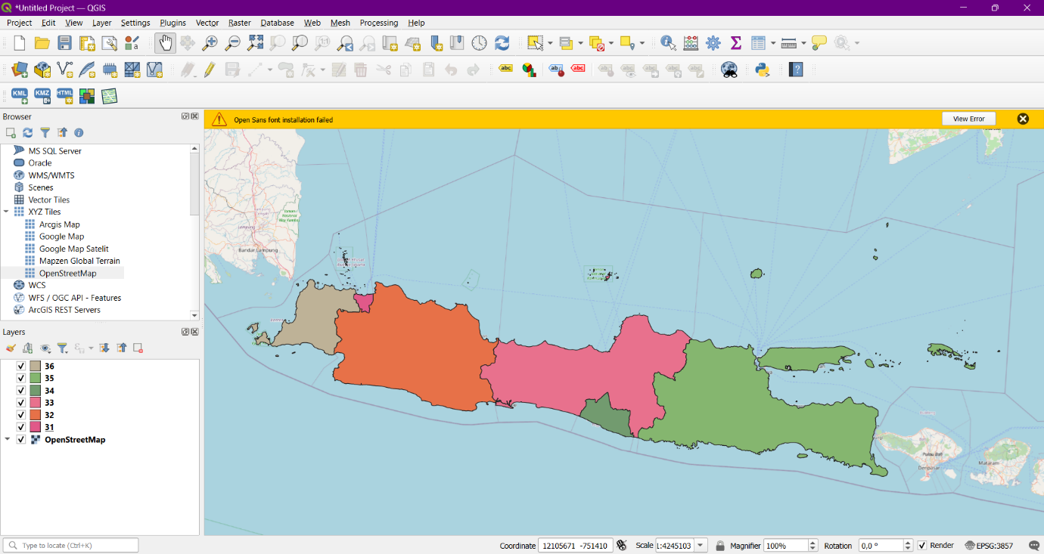

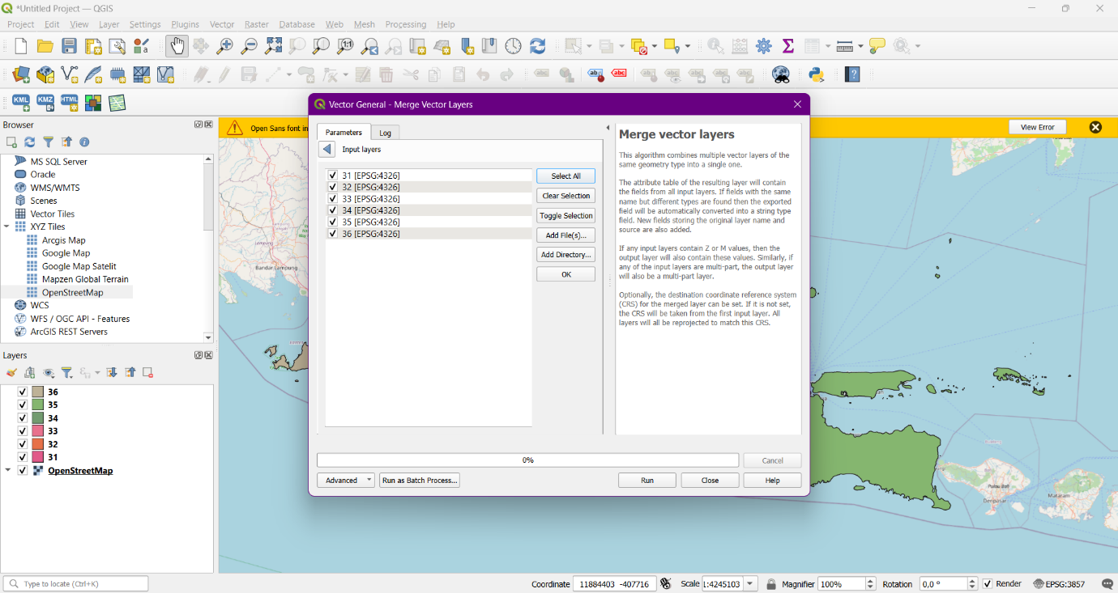

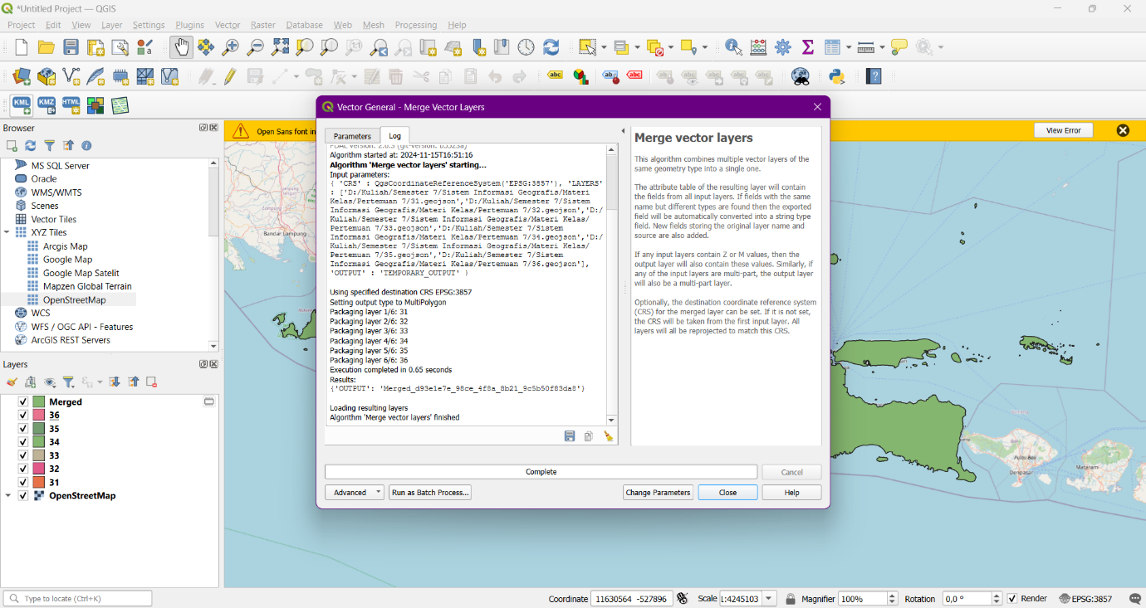

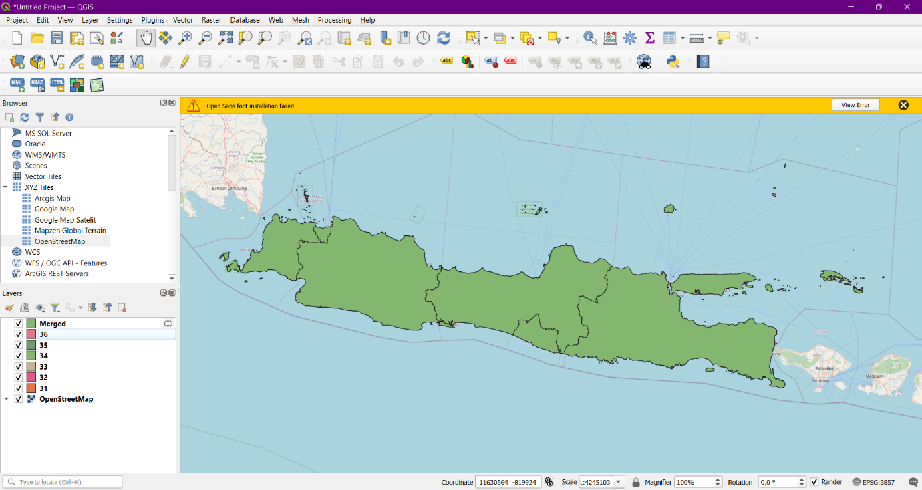

**Membuat Peta Tematik**

## Export to ESRI – Merge Layer

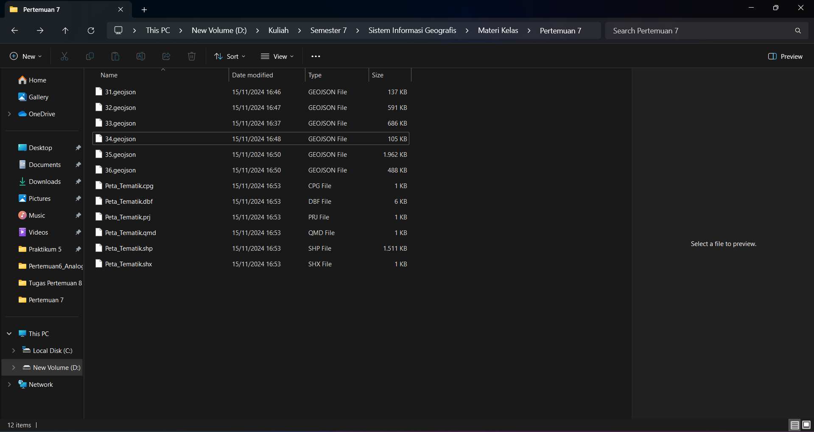

**Menambahkan GDP**

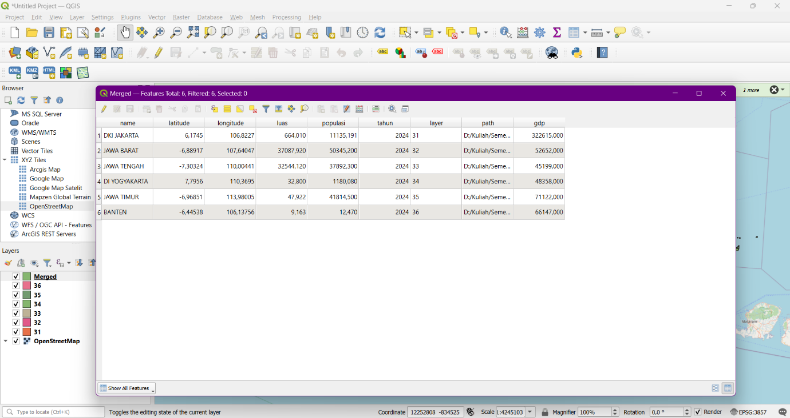

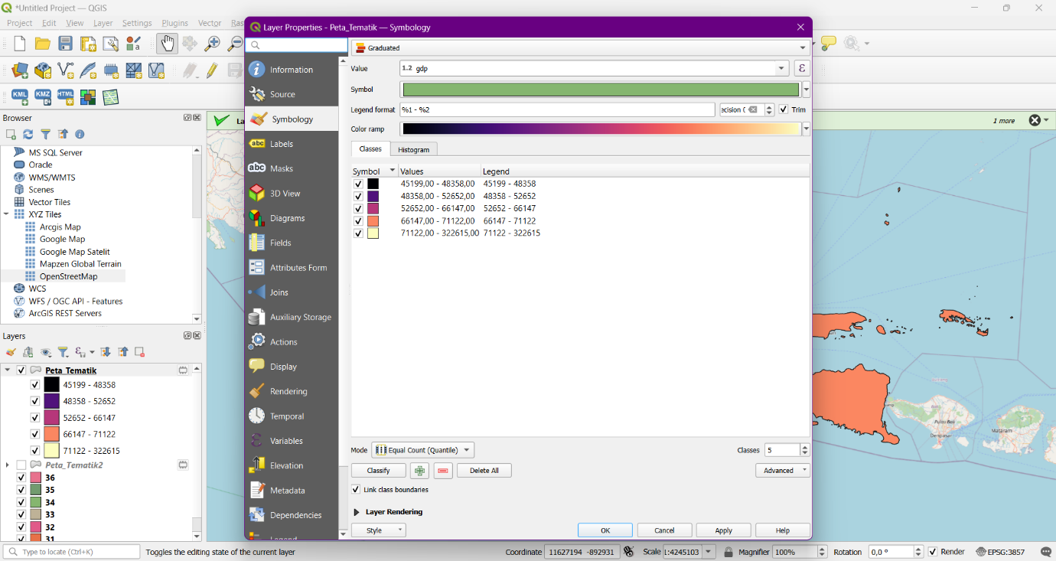

**Kepadatan**

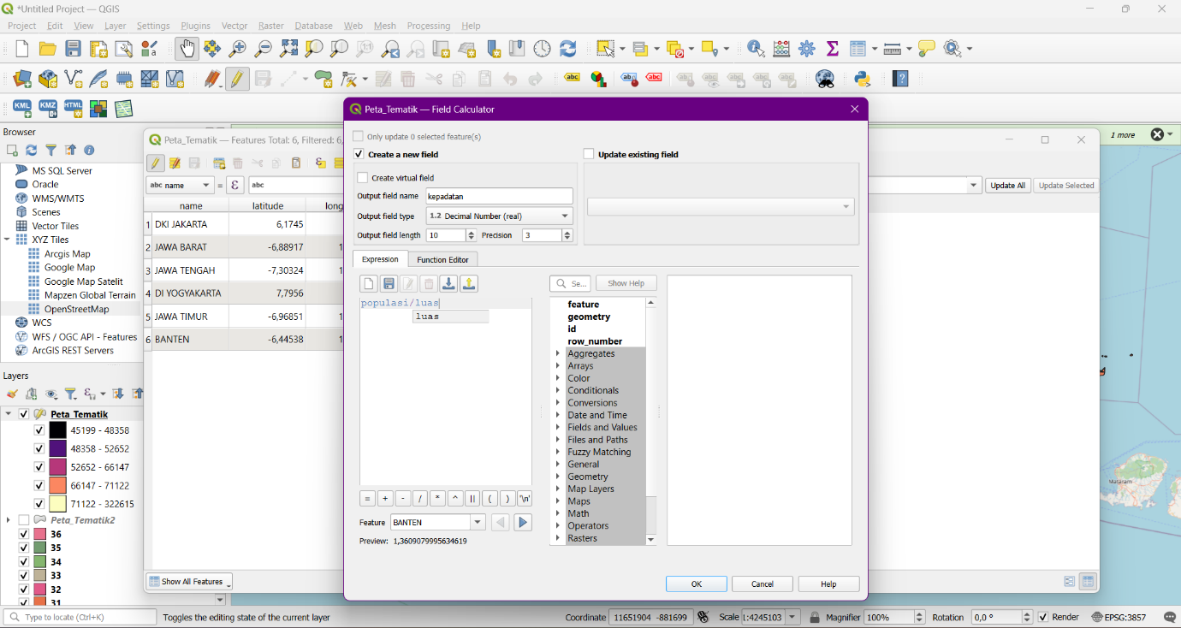

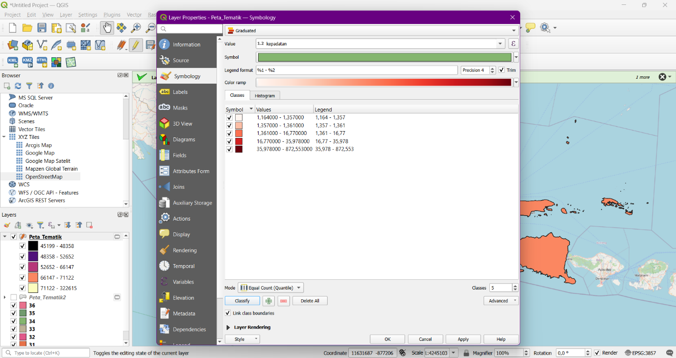

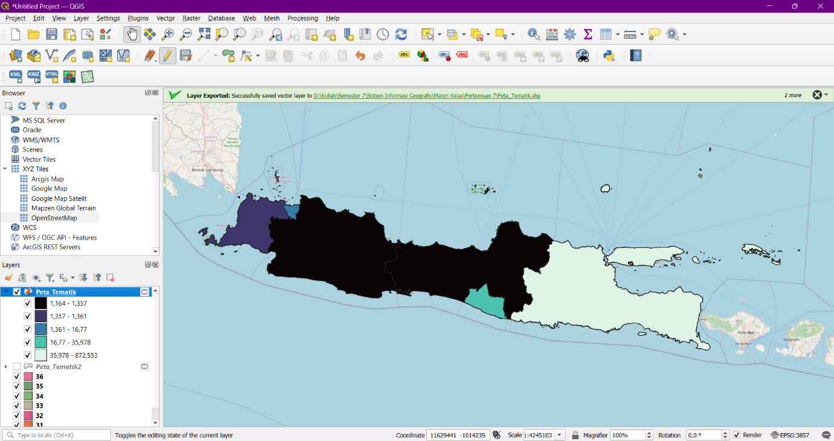

Link Github : <https://github.com/Ghoriizah01/Sistem-Informasi-Geografis---Semester-7/tree/main/Pertemuan%207>